Восполняем дефицит витамина D аппаратом «Экосвет 1»

Витамин D играет большую роль в работе организма.
Оказывается, нехватка витамина D может быть причиной постоянной усталости.
Организм человека – это очень сложная система. Нормальное его функционирование во многом зависит от наличия тех или иных витаминов, которые участвуют во многих процессах. К примеру, витамин D способствует хорошему усвоению фосфора и кальция, которые нужны для роста костей. Кроме этого, витамин D положительно влияет на работу нервно-мышечной, иммунной и эндокринной системы. Очень важно, чтобы организму хватала этого элемента.

Солнечный витамин
Давайте подробнее разберемся в том, откуда берется в организме витамин D, и для чего он вообще нужен. Начнем с того, что солнце играет большую роль в образовании витамина. Естественным образом он вырабатывается в организме под воздействием солнечных ультрафиолетовых лучей. Именно поэтому зимой люди наиболее часто ощущают его нехватку. Еще один источник витамина D – это продукты с высоким его содержанием. К примеру, он содержится в рыбе жирных сортов, молочных продуктах, грибах, куриных яйцах, мясе и говяжьей печени. В случаях, когда не получается получить нужное количество этого элемента естественным путем, многие врачи рекомендуют пропить курс витаминов. Но для этого необходимо сдать анализы и проконсультироваться со специалистом.
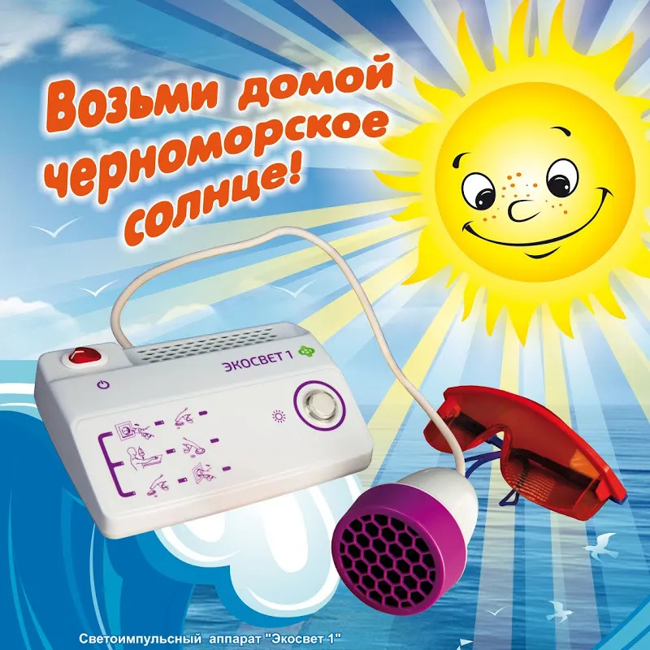

Осторожно, дефицит!
Витамин D отвечает за регулирование минерального обмена, за работу сердечно-сосудистой системы, функционирование щитовидной железы, а также за свертываемость крови. Очень важно следить за тем, чтобы его было достаточно организме человека. Один из ярких признаков дефицита витамина D – это постоянная усталость, быстрая утомляемость и плохое настроение. Помимо этого, врач отметила еще слабый иммунитет, ломкость волос и ногтей. Чрезмерная потливость, проблемы с весом, плохой сон – все это может быть симптомами нехватки витамина D.

Как исправить положение?
Что делать, если вы чувствуете, что вашему организму необходим витамин D? Рекомендуется ежедневно делать небольшие вылазки из помещения на свежий воздух. Особенно это касается тех людей, которые работают в офисе и за весь день практически не выходят на улицу. В течение 15-30 минут нужно находиться на солнце и принимать солнечные ванны. Кроме этого, необходимо скорректировать свой рацион. Пересмотрите ваше меню, добавьте в него продукты с высоким содержанием витамина D. О них говорилось выше. Ну и, конечно же, использовать аппарат «Экосвет 1».
Аппарат и реализуемый им способ лечения запатентованы в России Ю.М.Беляевым (к.т.н., д.э.н., профессор, чл.-корр.РАЕН). Механизм действия импульсного воздействия аппарата «Экосвет1», исследовался нами совместно с рядом медицинских учреждений в течение более 20 лет, результаты представлены в прилагаемых Заключениях. Было экспериментально с уверенностью подтверждено, что аппарат оказывает общеукрепляющее и противовоспалительное воздействия, стимулируя неспецифическую защиту клеточного и гуморального иммунитета. Аппарат реализует новый в мировой практике метод лечения и профилактики: неинвазивную полихроматическую светоимпульсную терапию (НПСИТ). Системные клинические исследования метода впервые проведены Н.К.Старковым в кандидатской диссертации (г.Краснодар, КубГМУ, 2000г., «Неинвазивная квантовая терапия в комплексном лечении гнойно- воспалительных хирургических заболеваний — клинико- экспериментальные исследования»).

Наши контакты: Тел. 8(800)201-60-26.
Моб. WhatsApp Viber Telegram +7(988)366-12-35
сайт https://матрица-здоровья.рф/
Наш Telegram чат https://t.me/+ajbJLcdzJKZPGHah
Эл. почта: matrix-health@mail.ru
